TerraMaxx DS Drain-Stelzlager, Karton à 50 Stück 0

GUTJAHR Systemtechnik

Eigenschaften

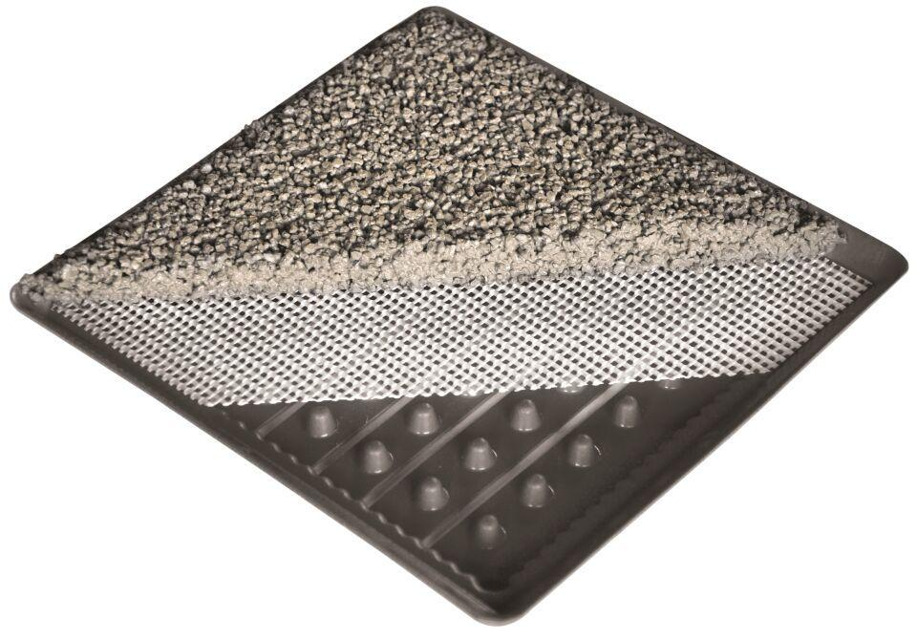

GTIN:

4260002748416

HAN:

10010100TM

Funktion

Dränschicht unter losen Belagsaufbauten, Sickerschicht

Produkt

Dränplatte

Werkstoff

Polystyrol (PS)

Werkstoff Filterschicht

ohne zusätzl. Filterschicht